АДМИНИСТРАЦИЯ
ОДИНЦОВСКОГО ГОРОДСКОГО ОКРУГА
МОСКОВСКОЙ ОБЛАСТИ
ПОСТАНОВЛЕНИЕ
24.06.2024 № 3710

О внесении изменений в постановление Администрации
Одинцовского городского округа Московской области от 25.08.2020 № 2094
и в Инструкцию по делопроизводству в Администрации
Одинцовского городского округа Московской области

В целях дальнейшего совершенствования организации с документами, приведение в соответствие с действующим законодательством, учитывая Решение Совета депутатов Одинцовского городского округа Московской области от 15.12.2023 № 9/52 «Об изменении структуры Администрации Одинцовского городского округа Московской области»,

ПОСТАНОВЛЯЮ:

1. Внести в постановление Администрации Одинцовского городского округа Московской области от 25.08.2020 № 2094 «Об утверждении инструкции по делопроизводству в Администрации Одинцовского городского округа Московской области» (далее – постановление) следующие изменения:
1) в преамбуле постановления слова «Приказом Министерства культуры Российской Федерации от 31.03.2015 № 526 «Об утверждении Правил организации хранения, комплектования, учета и использования документов Архивного фонда Российской Федерации и других архивных документов в органах государственной власти, органах местного самоуправления и организациях», постановлением Губернатора Московской области от 20.01.2016 № 11-ПГ «Об утверждении Правил делопроизводства в исполнительных органах государственной власти Московской области, государственных органах Московской области»,» заменить словами «Приказом Росархива от 31.07.2023 № 77 «Об утверждении Правил организации хранения, комплектования, учета и использования документов Архивного фонда Российской Федерации и других архивных документов в государственных органах, органах местного самоуправления и организациях», постановлением Губернатора Московской области от 21.06.2022 № 201-ПГ «Об утверждении Инструкции по делопроизводству в исполнительных органах государственной власти Московской области, государственных органах Московской области»»;
2) пункт 3 постановления изложить в следующей редакции:
«3. Разместить настоящее постановление на официальном сайте Одинцовского городского округа Московской области в сети «Интеренет».»;
3) пункт 5 постановления изложить в следующей редакции:
«5. Контроль за выполнением настоящего постановления возложить на заместителя Главы Одинцовского городского округа Бажанову М.А.».
2. Внести в Инструкцию по делопроизводству в Администрации Одинцовского городского округа Московской области, утвержденную постановлением Администрации Одинцовского городского округа Московской области от 25.08.2020 № 2094, (далее – Инструкция) следующие изменения:
1) в пункте 1 Инструкции слова «Приказом Министерства культуры Российской Федерации от 31.03.2015 № 526 «Об утверждении Правил организации хранения, комплектования, учета и использования документов Архивного фонда Российской Федерации и других архивных документов в органах государственной власти, органах местного самоуправления и организациях», постановлением Губернатора Московской области от 20.01.2016 № 11-ПГ «Об утверждении Правил делопроизводства в исполнительных органах государственной власти Московской области, государственных органах Московской области»,» заменить словами «Приказом Росархива от 31.07.2023 № 77 «Об утверждении Правил организации хранения, комплектования, учета и использования документов Архивного фонда Российской Федерации и других архивных документов в государственных органах, органах местного самоуправления и организациях», постановлением Губернатора Московской области от 21.06.2022 № 201-ПГ «Об утверждении Инструкции по делопроизводству в исполнительных органах государственной власти Московской области, государственных органах Московской области»,»;
2) в пункте 11 Инструкции слова «Заместитель Главы Администрации» заменить словами «Заместитель Главы Одинцовского городского округа»;
3) в десятом абзаце пункта 16, в третьем, в четвертом абзацах подпункта 10 пункта 17, в десятом абзаце пункта 33, в пункте 105 Инструкции слова «заместителей Главы администрации» заменить словами «заместителей Главы Одинцовского городского округа»;
4) абзац второй подпункта 12 пункта 17 Инструкции изложить в следующей редакции:
«Оформление телеграмм производится в соответствии с Правилами оказания услуг телеграфной связи, утвержденными постановлением Правительства Российской Федерации от 28.05.2022 № 968.»;
5) в пятом абзаце подпункта 16 пункта 17, в третьем абзаце пункта 74 в пункте 107 Инструкции слова «заместителям Главы Администрации» заменить словами «заместителям Главы Одинцовского городского округа»;
6) в шестом абзаце подпункта 16 пункта 17 Инструкции слова «заместителем Главы Администрации» заменить словами «заместителем Главы Одинцовского городского округа»;
7) абзац второй пункта 21 Инструкции изложить в следующей редакции:
«Составные части почтового адреса на бланках писем указываются в последовательности, установленной пунктом 19 Правил оказания услуг почтовой связи, утвержденные приказом Минцифры России от 17.04.2023 № 382.»;
8) абзац 15 пункта 27 Инструкции изложить в следующей редакции:
«В состав реквизита «адресат» может включаться также почтовый адрес, элементы почтового адреса указываются в последовательности, установленными Правилами оказания услуг почтовой связи, утвержденными Приказом Минцифры России от 17.04.2023 № 382.»;
9) пример четвертого абзаца пункта 31 Инструкции изложить в следующей редакции:
«Заместитель Главы Одинцовского
городского округа (личная подпись) И.О. Фамилия»;
10) пример шестого абзаца пункта 32 Инструкции изложить в следующей редакции:
«СОГЛАСОВАНО
Заместитель Главы
Одинцовского городского
округа Московской области (подпись) И.О. Петров»;
11) в третьем абзаце пункта 44 Инструкции слова «заместителем Главы администрации Одинцовского городского округа» заменить словами «заместителем Главы Одинцовского городского округа», слова «заместителем Главы администрации – начальником Управления правового обеспечения Администрации» заменить на слова «заместителем Главы Одинцовского городского округа – начальником Управления правового обеспечения Администрации»;
12) абзац второй пункта 47 Инструкции изложить в следующей редакции: ««Опубликовать настоящее постановление в официальных средствах массовой информации и разместить на официальном сайте Одинцовского городского округа Московской области в сети «Интернет».»;
13) второй абзац пункта 65 Инструкции изложить в следующей редакции:
«Подлинники правовых актов и распорядительных документов хранятся в общем отделе в течение трех календарных лет, а затем передаются в ведомственный архив – архив Администрации Одинцовского городского округа Московской области, через пять лет передаются на государственное хранение в ГБУ Московской области Центральный государственный архив Московской области (далее – ГБУ Московской области «ЦГАМО»)»;
14) в пункте 66 Инструкции слова «в Управлении архива» заменить словами «в ГБУ Московской области «ЦГАМО»;
15) в третьем абзаце пункта 93 Инструкции слова «Заместитель Главы Администрации» заменить словами «Заместитель Главы Одинцовского городского округа», слова «заместителю Главы Администрации» заменить словами «заместителю Главы Одинцовского городского округа»;
16) в четвертом абзаце пункта 93, в шестом абзаце пункта 150 Инструкции слова «заместителю Главы Администрации» заменить словами «заместителю Главы Одинцовского городского округа»;
17) в первом абзаце пункта 95 Инструкции слова «заместителями Главы Администрации» заменить словами «заместителями Главы Одинцовского городского округа»;
18) во втором абзаце пункта 131, в седьмом абзаце пункта 140 Инструкции слова «Управления архива» заменить словами «ГБУ Московской области «ЦГАМО»;
19) в третьем и четвертом абзацах пункта 138 Инструкции слова «ЭПК Главного архивного управления Московской области» заменить словами «ЭПК Министерства государственного управления, информационных технологий и связи Московской области»;
20) в пятом абзаце пункта 138 Инструкции слова «ЭПК Главного архивного управления» заменить словами «ЭПК Министерства государственного управления, информационных технологий и связи Московской области»;
21) во втором, в десятом абзацах пункта 150, в пункте 151, во втором абзаце пункта 153 Инструкции слова «Управление архива» заменить словами «ГБУ Московской области «ЦГАМО»;
22) первый абзац пункта 154 Инструкции изложить в следующей редакции:
«При реорганизации или ликвидации Администрации Одинцовского городского округа передача и дальнейшее использование документов осуществляется в соответствии с законодательством Российской Федерации. Дела постоянного срока хранения и по личному составу после научно-технической обработки, утверждения и согласования описей дел на ЭПК Министерства государственного управления, информационных технологий и связи Московской области передаются на государственное хранение в ГБУ Московской области «ЦГАМО».
23) приложение 1 к Инструкции изложить в редакции согласно приложению 1;
24) приложение 8 к Инструкции изложить в редакции согласно приложению 2;
25) приложение 10 к Инструкции изложить в редакции согласно приложению 3;
26) приложение 11 к Инструкции изложить в редакции согласно приложению 4;
27) приложение 27 к Инструкции изложить в редакции согласно приложению 5.
3. Разместить настоящее постановление на официальном сайте Одинцовского городского округа Московской области в сети «Интернет».
4. Настоящее постановление вступает в силу с даты его подписания.

Глава Одинцовского городского округа А.Р. Иванов

Приложение 1
к постановлению Администрации
Одинцовского городского округа
Московской области
от 24.06.2024 № 3710

«Приложение 1

ПЕРЕЧЕНЬ

бланков, используемых при подготовке и оформлении нормативных правовых и распорядительных актов, служебных документов (писем)

- Постановление Главы Одинцовского городского округа Московской области.
- Распоряжение Главы Одинцовского городского округа Московской области.
- Постановление Администрации Одинцовского городского округа Московской области.
- Распоряжение Администрации Одинцовского городского округа Московской области.
- Письмо Главы Одинцовского городского округа Московской области.
- Письмо Администрации Одинцовского городского округа Московской области.
- Письмо Территориального управления Администрации Одинцовского городского округа Московской области.
- Письмо органа Администрации Одинцовского городского округа Московской области с правом юридического лица (комитет, управление).
- Приказ органа Администрации Одинцовского городского округа Московской области с правом юридического лица (комитет, управление).»

Приложение 2
к постановлению Администрации
Одинцовского городского округа
Московской области
от 24.06.2024 № 3710

«Приложение 8

ОБРАЗЕЦ ЛИСТА СОГЛАСОВАНИЯ

СОГЛАСОВАНО

Первый заместитель Главы Одинцовского
городского округа подпись (инициалы, фамилия)

Замечания прилагаются
Заместитель Главы Одинцовского
городского округа подпись (инициалы, фамилия)

Начальник юридического отдела подпись (инициалы, фамилия)

Расчет рассылки:

(фамилия, инициалы) подпись
номер телефона »

Приложение 3
к постановлению Администрации
Одинцовского городского округа
Московской области
от 24.06.2024 № 3710

«Приложение 10

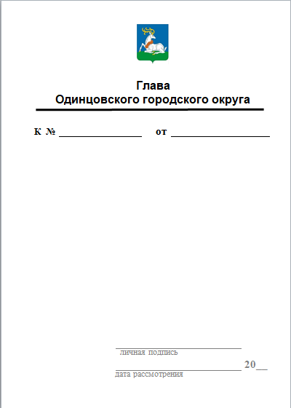
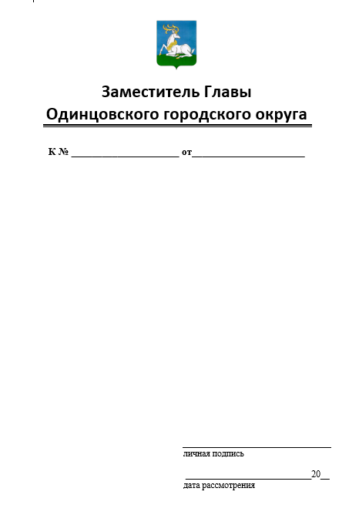»

Приложение 4
к постановлению Администрации
Одинцовского городского округа
Московской области
от 24.06.2024 № 3710

«Приложение 11

АДМИНИСТРАЦИЯ

ОДИНЦОВСКОГО ГОРОДСКОГО ОКРУГА

МОСКОВСКОЙ ОБЛАСТИ

ПОСТАНОВЛЕНИЕ
__________№_________
г. Одинцово
↨ одна строка
Об утверждении Регламента рассмотрения обращений граждан в Администрации Одинцовского городского округа Московской области
↑
две строки
↓
В целях организации объективного и всестороннего рассмотрения обращений граждан в Администрации Одинцовского городского округа,
↨ одна строка
ПОСТАНОВЛЯЮ:
↨ одна строка
1. Утвердить Регламент рассмотрения обращений граждан в Администрации Одинцовского городского округа Московской области (прилагается).
2. Контроль за выполнением настоящего постановления возложить на Заместителя Главы Одинцовского городского округа (фамилия, инициалы в соответствующем падеже).
↑
две строки
↓
Глава Одинцовского городского округа (инициалы, фамилия)
↑
две строки
↓
Верно: начальник общего отдела (инициалы, фамилия)»

Приложение 5
к постановлению Администрации
Одинцовского городского округа
Московской области
от 24.06.2024 № 3710

«Приложение 27

Перечень документов, на которые ставится гербовая печать
- Архивная справка.
- Акты (приема законченных строительством объектов, оборудования, выполненных работ; списания, экспертизы и др.).
- Доверенности (на получение материальных ценностей, ведение дел в арбитраже и др.).
- Договоры (о материальной ответственности, поставках, подрядах, научно-техническом сотрудничестве, аренде помещений, производстве работ и др.).
- Задания (на проектирование объектов, технических сооружений, капитальное строительство; технические).
- Заключения и отзывы.
- Командировочные удостоверения.
- Образцы оттисков печатей и подписей работников, имеющих право совершения финансово-хозяйственных операций.
- Письма гарантийные (на выполнение работ, услуг).
- Поручения (бюджетные, банковские, пенсионные; платежные-сводные, в банк, на получение инвалюты со счетов, перевод валюты).
- Представления и ходатайства (о награждении государственными наградами и премиями).
- Реестры (чеков, бюджетных поручений, представляемых в банк).
- Смета расходов.
- Соглашения, договоры, муниципальные контракты, подписанные Главой Одинцовского городского округа, первым заместителем Главы Одинцовского городского округа, заместителями Главы Одинцовского городского округа.
- Постановления, распоряжения, подписанные Главой Одинцовского городского округа.
- Справки (лимитные, о выплате страховых сумм, использовании бюджетных ассигнований на зарплату, начисленной и причитающейся зарплате).
- Наградные удостоверения.
- Штатное расписание.
- Удостоверения.
- Уставы организаций.»

